浙江省政务服务网统一申报
操作指南
浙江省人民政府办公厅
二〇一四年九月
文档修改摘要：
日期 | 版本号 | 修订说明 | 修订人 | 审核人
2014-08-26 | 1.0 | 初稿 | 刘培山 | 史建南
2014-08-27 | 2.1 | 修改 | 刘培山 | 史建南
2014-09-23 | 3.0 | 修改 | 张季豪 | 史建南

用户登录

1.1登录
进入浙江政务服务网登录界面，根据法人或个人选择登录类型，输入用户名和密码，登陆界面如图1.1.1所示：

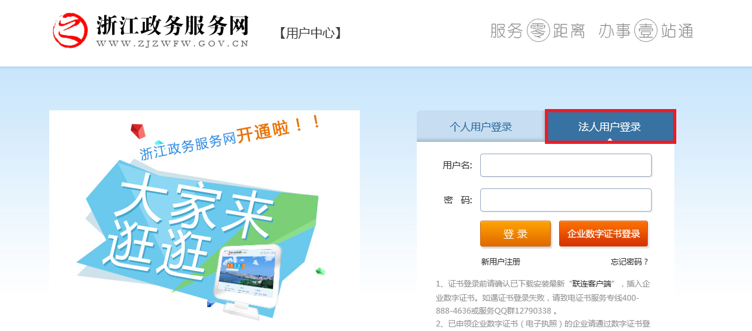
图1.1.1 登录界面

登录成功后进入主界面，主界面如图1.1.2所示：
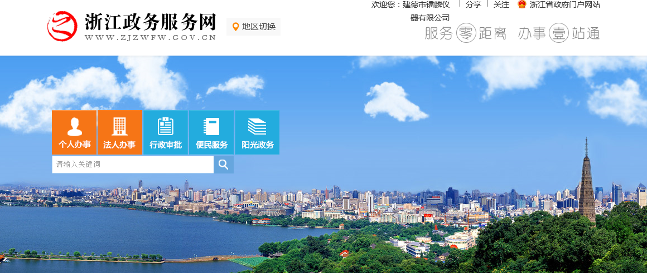
图1.1.2 主界面

在线办理

2.1在线办理
在主界面根据办理的是法人或个人事项，选择进入【法人办事】或【个人办事】，如图2.1.1所示：
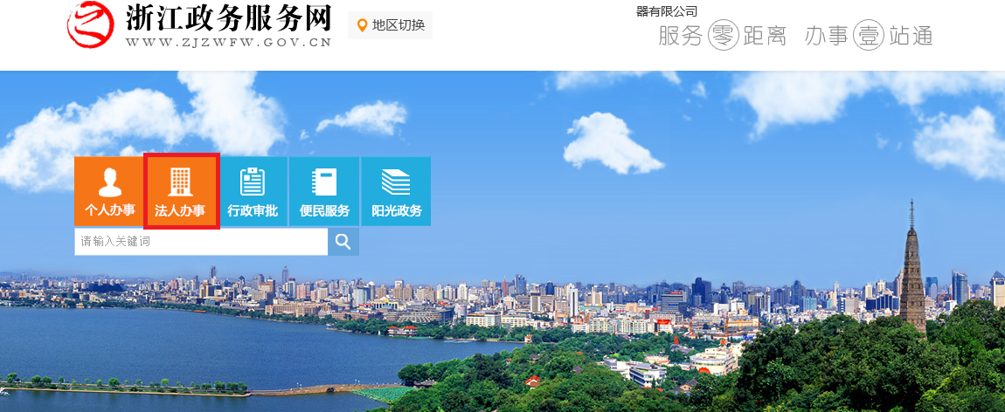
图2.1.1

进入法人办事界面，选择【按部门】按钮,选择申报项目所属部门，比如选择【省质监局】，如图2.1.2所示:
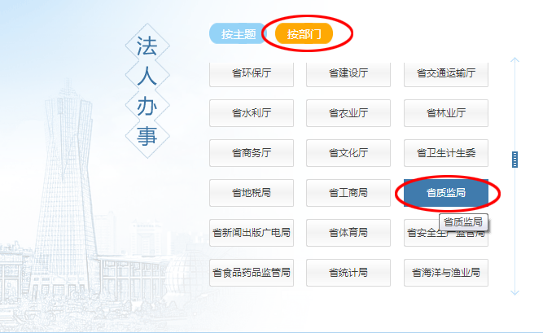
图2.1.2

部门下显示在线办理事项，可以在搜索栏搜索要办理的事项，找到该事项后，点击【在线办理】按钮。
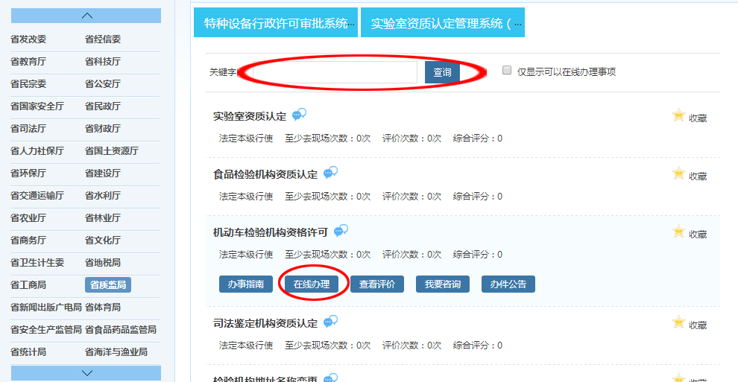
图2.1.3

进入阅读须知界面，请自检审批条件是否满足，符合请打勾，并仔细查看所需要收取的材料列表，如图2.1.4所示,点击网页最下方的【下一步】按钮。

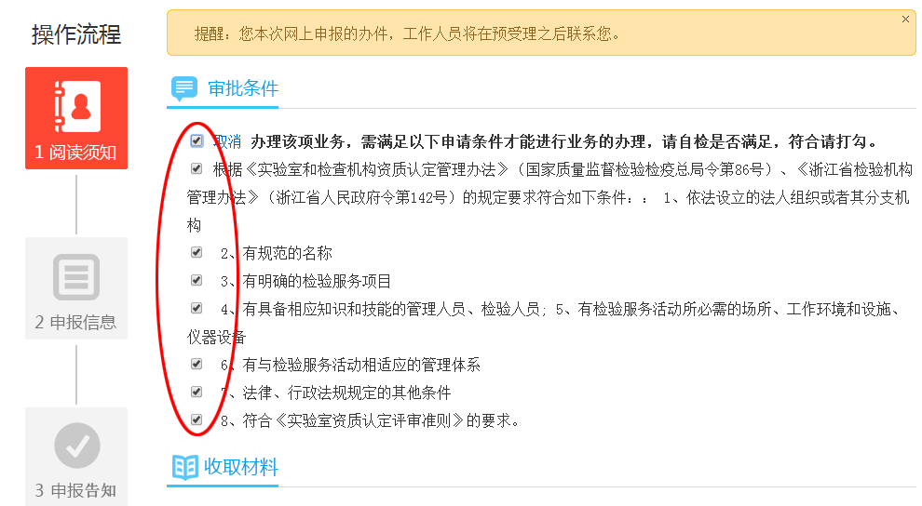
图2.1.4

点击【下一步】按钮后，跳转到到申报信息界面，在申报信息界面，需要填写一些基本信息，其中带*号为必填项，根据实际情况进行填写。另外，如果有【业务表单】，点击在线填表，根据实际情况进行填写。

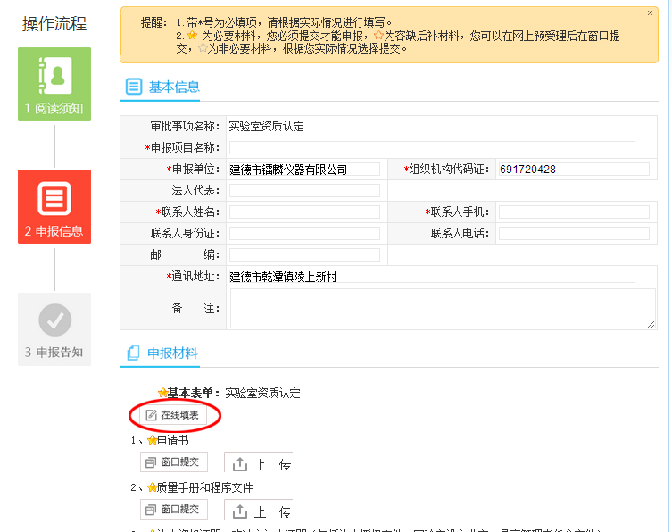
图2.1.5
点击【在线填表】后，界面如图所示，有红*号的为必填项。表格填写整之后，点击保存按钮，系统会提示保存成功，之后点击关闭按钮关闭在线填表界面，切不可直接点击浏览器的关闭按钮。如图2.1.5.1所示。
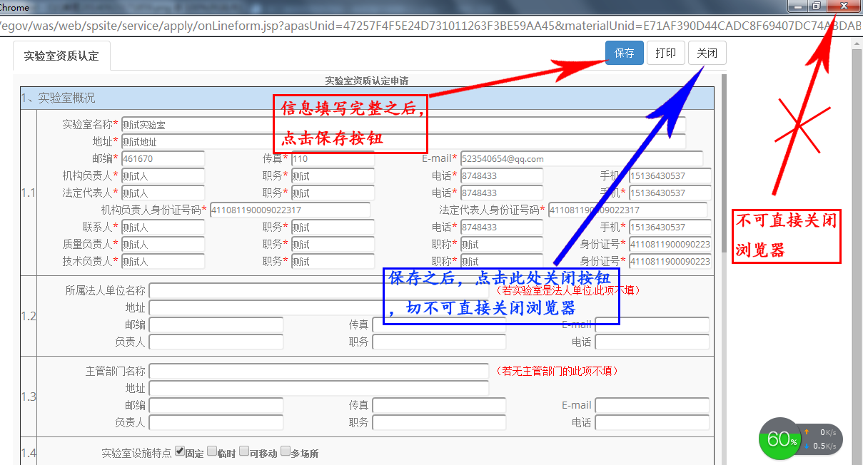
图2.1.5.1
申报材料有两种收取方式，分别是窗口提交与本地上传，如果是本地上传，需要选择【上传】上传文件，如2.1.6所示：
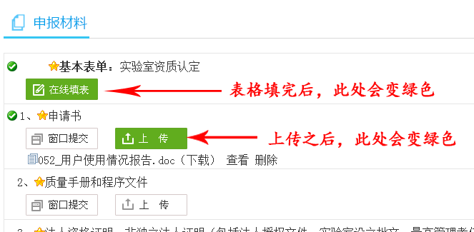
图2.1.6

点击【保存草稿】保存办件信息，草稿保存后可以在用户中心的我的办件中查看该草稿件，并继续申报，详见3.3。点击【提交】按钮，页面跳转到申报告知页面如图2.1.7所示，办件申报成功。其中办件申报号及查询密码可以用来查询办件进度。
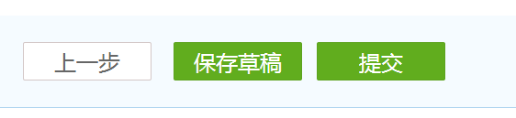
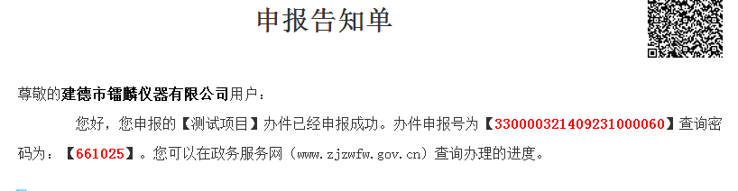
图2.1.7

用户中心

3.1我的办件
在网页右上方，鼠标停留在用户名上，会弹出【用户中心】如图3.1.1，点击用户中心，进入用户中心界面如图3.2.1。
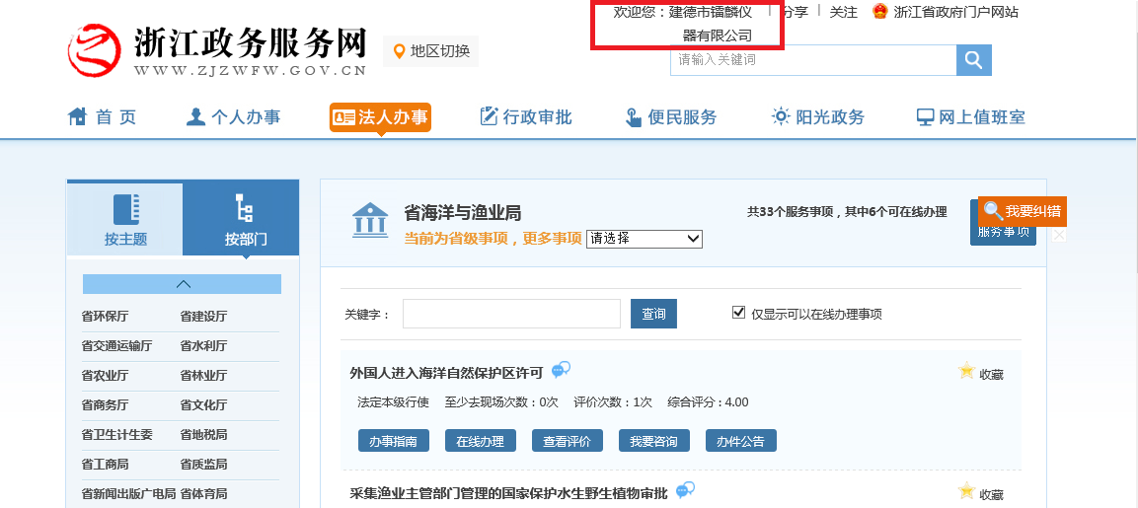
图3.1.1

3.2办件查看
用户中心我的办件界面下显示用户办件列表,点击【查看】按钮可以查看当前办件信息,如图3.2.1所示:

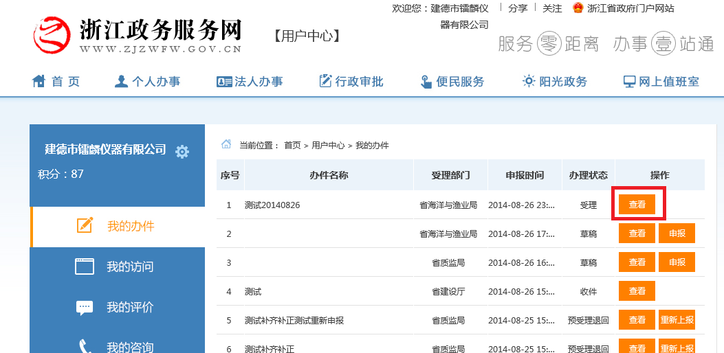
图3.2.1

办件信息包括办件基本信息、材料列表以及办理环节意见信息，如图3.2.2所示：

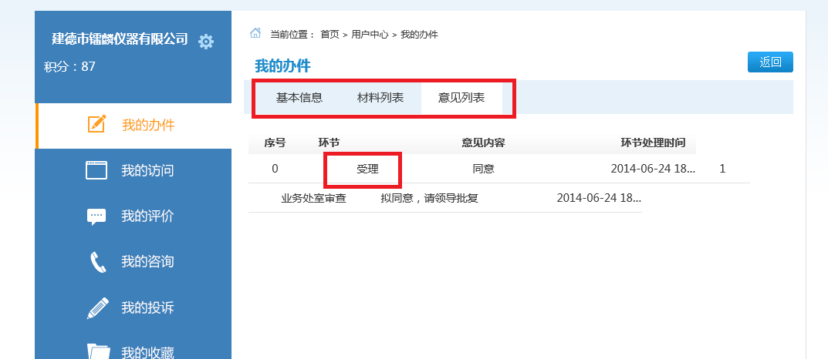
图3.2.2

3.3草稿申报
办件状态为”草稿”的办件,点击【申报】按钮，进入申报界面，继续进行未完成的申报,如图3.3.1所示。
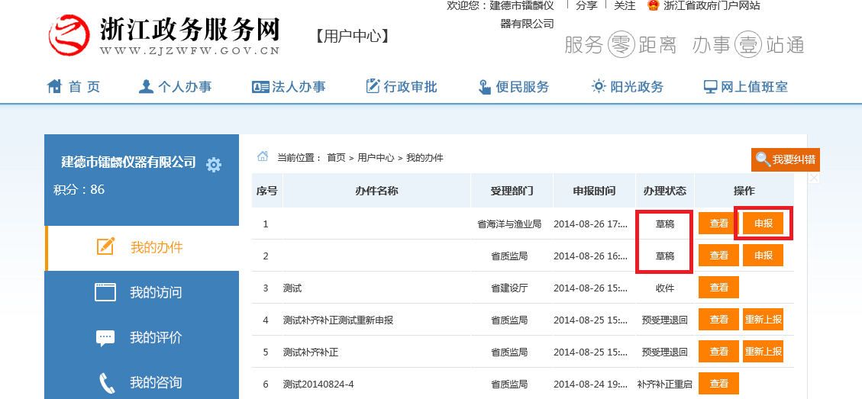
图3.3.1

申报界面如图3.3.2所示。，点击【提交】按钮，完成办件申报,申报成功界面如图2.1.7所示。
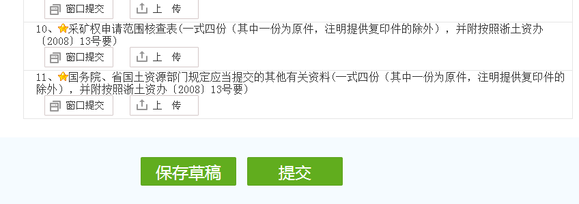
图3.3.2

3.4补正补齐
在用户中心，我的办件列表中，如果有办理状态为“补齐补正”的办件，如图3.4.1所示,点击右方的【补齐补正】按钮。

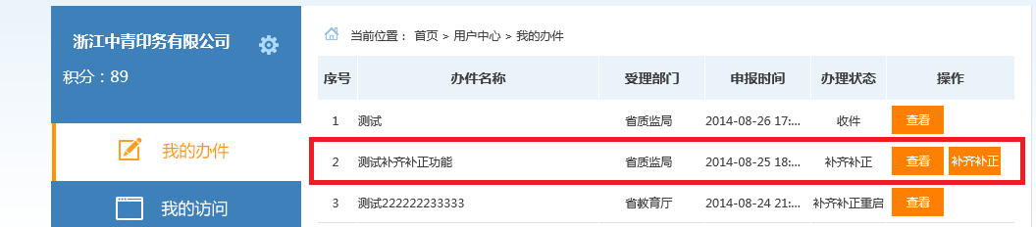
图3.4.1

补齐补正界面如图3.4.2所示。材料补齐之后，点击的【提交】按钮。
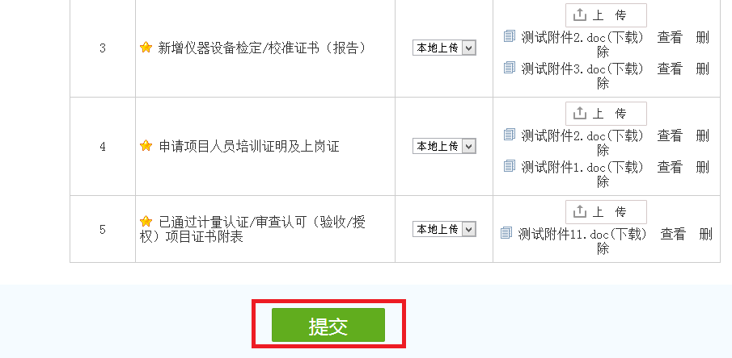
图3.4.2

提交后,页面跳转到补齐补正告知页面，如图3.4.3所示，材料补齐补正成功。
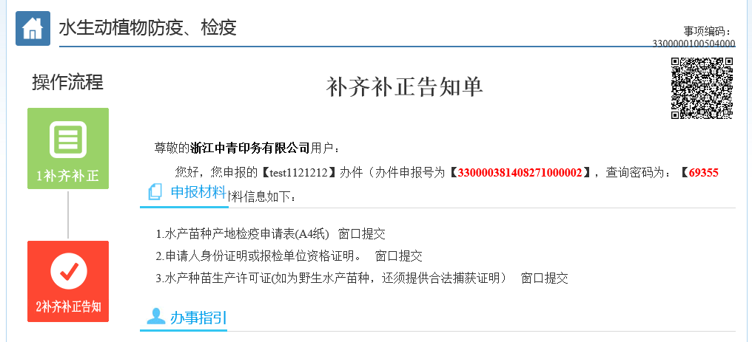
图3.4.3
补齐补正操作完成后，我的办件列表的办件状态变为“补齐补正重启”，如图3.4.4所示，此时说明已经补齐补正。
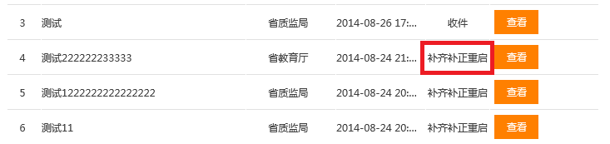
图3.4.4

3.5重新申报
若办件状态为“预受理退回”，点击【重新上报】按钮，进行重新申报,如图3.5.1所示:
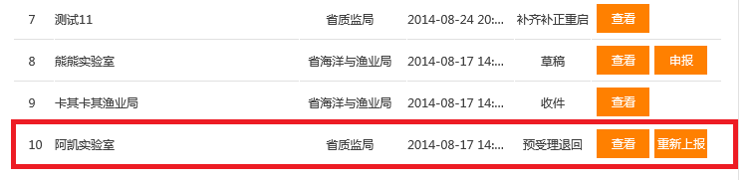
图3.5.1

根据要求修改信息后，点击如图3.5.2所示的【重新申报】按钮,重新申报后,页面调整到图2.1.7的申报告知页面，重新申报成功。
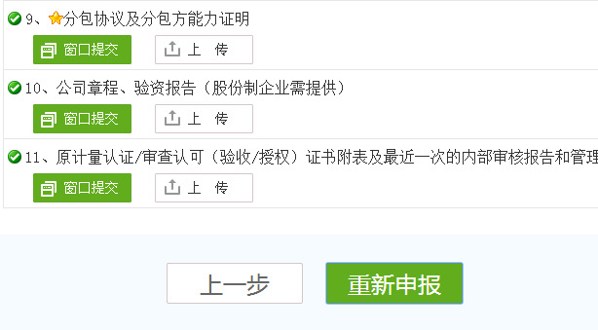
图3.5.2

